**GLASBENA UMETNOST, sreda, 1. 4. 2020**

1. **Notno črtovje sestavlja pet črt. Vanje vpisujemo ključe, note, pavze …**

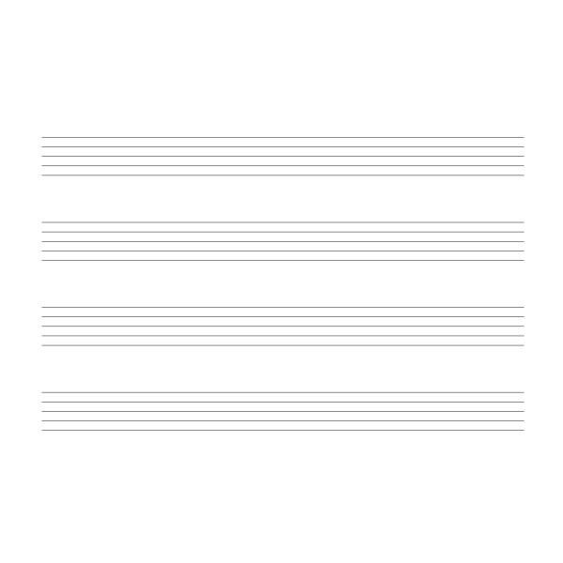

1. 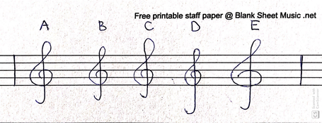**Kateri izmed violinskih ključev je narisan pravilno? Kaj je narobe z ostalimi violinskimi ključi?**

**Kam zapisujemo violinski ključ?**

1. **Note si preriši v zvezek ali na list papirja in poimenuj njihove dele.**

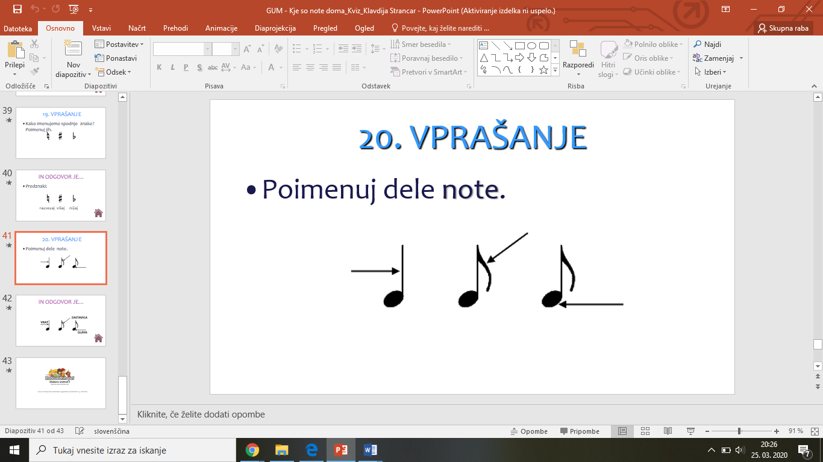

1. 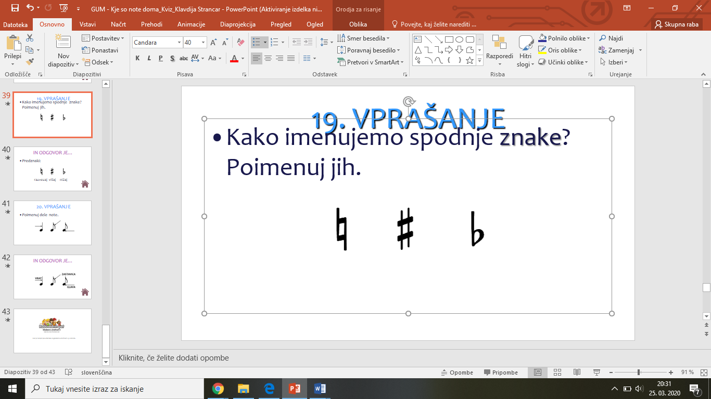**Poimenuj spodnja znaka.**

1. Na Youtubu poslušaj posnetek: <https://www.youtube.com/watch?v=ulzN3c7XPiw>.
2. Si že kdaj slišal to pesem?
3. **Besedila ti ni treba prepisovati. S črkami po abecednem vrstnem redu (A, B, C, Č, D) uredi dele besedila v ustrezno zaporedje. Prvi primer je že rešen.**

**Nato črke v zvezek napiši v abecednem vrstnem redu. Poleg vsake črke poskušaj narisati o čem govori izbrani del besedila.**

|  |  |
| --- | --- |
|  | **Zemlja pleše**  **tja med zvezde.** |
|  | **Zemlja pleše tja med zvezde in z njo**  **grad, vsak oblak**  **in vse ceste in celo ta**  **najin mali dom.** |
| **A** | **Sredi zvezd**  **noč in dan,**  **se vrti ta svet.** |
|  | **Pade sneg, pride maj,**  **pride spet jesen, tisoč let že Zemlja pleše.** |
|  | **Orion saksofon, Mesec kontrabas** |